Утверждена
Постановлением администрации
Балахнинского муниципального округа
Нижегородской области
от 17.04.2026 № 931

Схема границ проведения праздничных мероприятий, размещения торговых мест и детских аттракционов №1 р.п. Лукино Балахнинского муниципального округа Нижегородской области

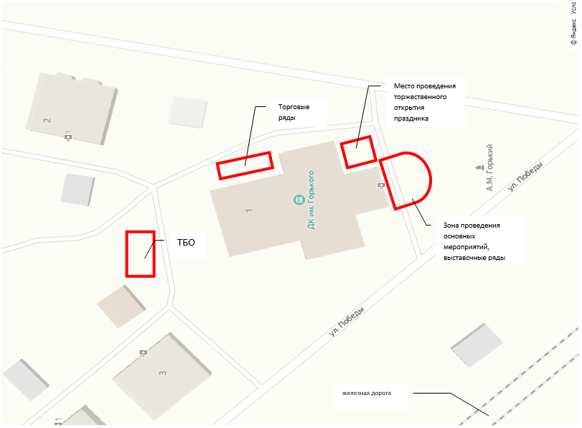
Утверждена
постановлением администрации
Балахнинского муниципального округа
Нижегородской области
от 17.04.2026 № 931

Схема границ проведения праздничных мероприятий, размещения торговых мест и детских аттракционов №2 р.п. Большое Козино Балахнинского муниципального округа Нижегородской области
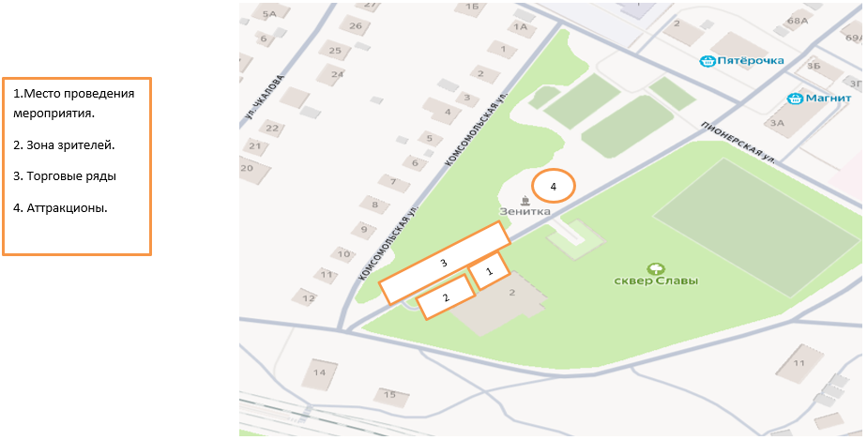
Утверждена
Постановлением администрации
Балахнинского муниципального округа
Нижегородской области
от 17.04.2026 № 931

Схемы границ проведения праздничных мероприятий, размещения торговых мест и детских аттракционов № 3 д. Замятино
Балахнинского муниципального округа Нижегородской области

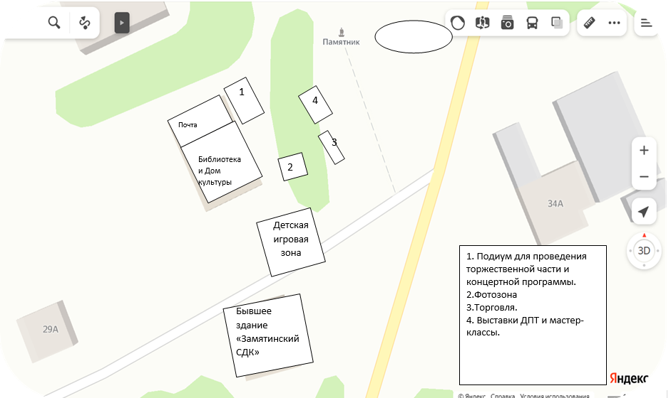
Утверждена
Постановлением администрации
Балахнинского муниципального округа
Нижегородской области
от 17.04.2026 № 931

Схемы границ проведения праздничных мероприятий, размещения торговых мест и детских аттракционов № 4
д. Истомино Балахнинского муниципального округа Нижегородской области

